BÁO CÁO SPRINT 4
Sprint 4: Hoàn thiện học tập và dữ liệu
Dự án: Web Kanban Board quản lý công việc cá nhân và nhóm, hỗ trợ học tập
Sprint | Sprint 4: Hoàn thiện học tập và dữ liệu
Mốc trên GitHub | [Điền ngày hạn của mốc]
Trạng thái | Hoàn thành 5/6 việc (điểm rèn luyện chưa làm vì cần quy chế của trường)
Sản phẩm (web) | [Dán link GitHub Pages]
Mã nguồn | [Dán link repo GitHub]
Người thực hiện | [Họ tên / nhóm]

1. Mục tiêu sprint
- Hoàn thiện công cụ tính điểm: gọn hơn, linh hoạt hơn và tính được điểm trung bình học kỳ theo tín chỉ.
- Giúp người dùng không mất dữ liệu: sao lưu và khôi phục bằng file JSON (vì web chưa có máy chủ).
- Thống nhất múi giờ: mọi hạn và giờ tính theo giờ Việt Nam, không phụ thuộc máy.

2. Công việc thực hiện
STT | Công việc | Mô tả | Trạng thái
1 | Ẩn ô “Giả định các cột trống khác” | Ô chỉ hiện khi còn từ hai cột trống trở lên; viết lại hướng dẫn cho ngắn. | Xong
2 | Đổi thứ tự cột điểm | Nút ◀ ▶ dưới mỗi đầu điểm; điểm và trọng số đi theo cột; có hoàn tác. | Xong
3 | Điểm trung bình học kỳ theo tín chỉ | Ô số tín chỉ cho từng môn; thẻ tổng hợp hiển thị thang 10 và thang 4. | Xong
4 | Xuất và nhập dữ liệu JSON | Sao lưu bảng, thẻ, điểm và file đính kèm; nhập có xác nhận; chuyển được sang tài khoản khác. | Xong
5 | Thống nhất múi giờ | Hạn của thẻ, đếm ngược, “hôm nay”, nhắc việc tính theo giờ Việt Nam (UTC+7); file .ics kèm múi giờ. | Xong
6 | Điểm rèn luyện | Cần quy chế tính điểm rèn luyện của trường. | Chưa làm
7 | Kiểm thử tự động | Viết bài kiểm thử mới cho các việc trên và chạy lại toàn bộ kiểm thử cũ. | Xong

3. Kết quả đạt được

3.1. Ô giả định gọn hơn
Ô “Giả định các cột trống khác” chỉ cần khi còn nhiều cột chưa có điểm. Khi chỉ còn đúng một cột trống (chính là cột cần tính), ô này không có tác dụng nên được ẩn đi, giúp giao diện bớt rối. Đoạn hướng dẫn bên dưới cũng được viết ngắn lại.
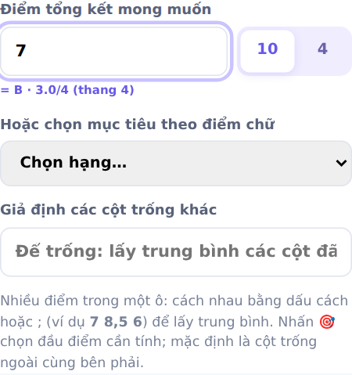
Hình 1: Còn hai cột trống: ô giả định hiện ra
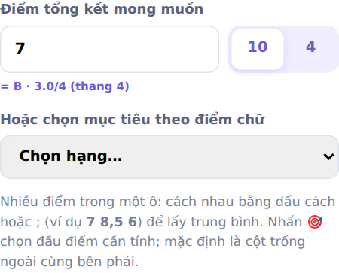
Hình 2: Chỉ còn một cột trống: ô giả định được ẩn

3.2. Đổi thứ tự cột điểm
Mỗi đầu điểm có hai nút ◀ ▶ để dời sang trái hoặc phải. Điểm và trọng số đi theo cột; nút ở đầu và cuối hàng bị khóa. Thao tác có thể hoàn tác bằng Ctrl+Z. Lưu ý: cột mặc định để tính là cột trống ngoài cùng bên phải, nên đổi thứ tự có thể làm đổi cột được chọn nếu người dùng chưa bấm nút 🎯.
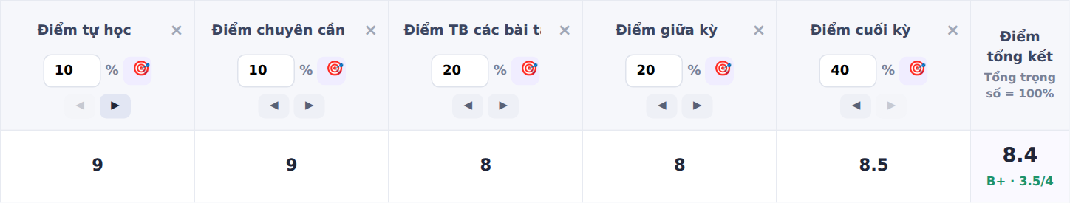
Hình 3: Sau khi dời “Điểm tự học” sang trái, điểm và trọng số đi theo cột

3.3. Điểm trung bình học kỳ theo tín chỉ
Mỗi môn có ô Số tín chỉ. Thẻ “Điểm trung bình học kỳ” ở đầu trang tính theo công thức:
- Thang 10 = Σ (điểm môn × số tín chỉ) ÷ Σ số tín chỉ.
- Thang 4 = Σ (điểm thang 4 của hạng chữ × số tín chỉ) ÷ Σ số tín chỉ.
Chỉ tính các môn đã đủ điểm và đã nhập số tín chỉ. Thẻ ghi rõ có bao nhiêu môn chưa đủ điểm hoặc chưa nhập tín chỉ nên chưa được tính. Điểm môn dùng giá trị làm tròn theo công tắc làm tròn trong bảng quy đổi.
Ví dụ: môn A đạt 8.4 (B+, 3.5/4) với 3 tín chỉ và môn B đạt 6.0 (C, 2.0/4) với 2 tín chỉ cho điểm trung bình 7.44 /10 và 2.90 /4.
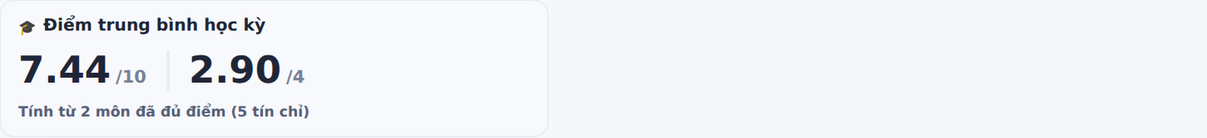
Hình 4: Điểm trung bình học kỳ của hai môn
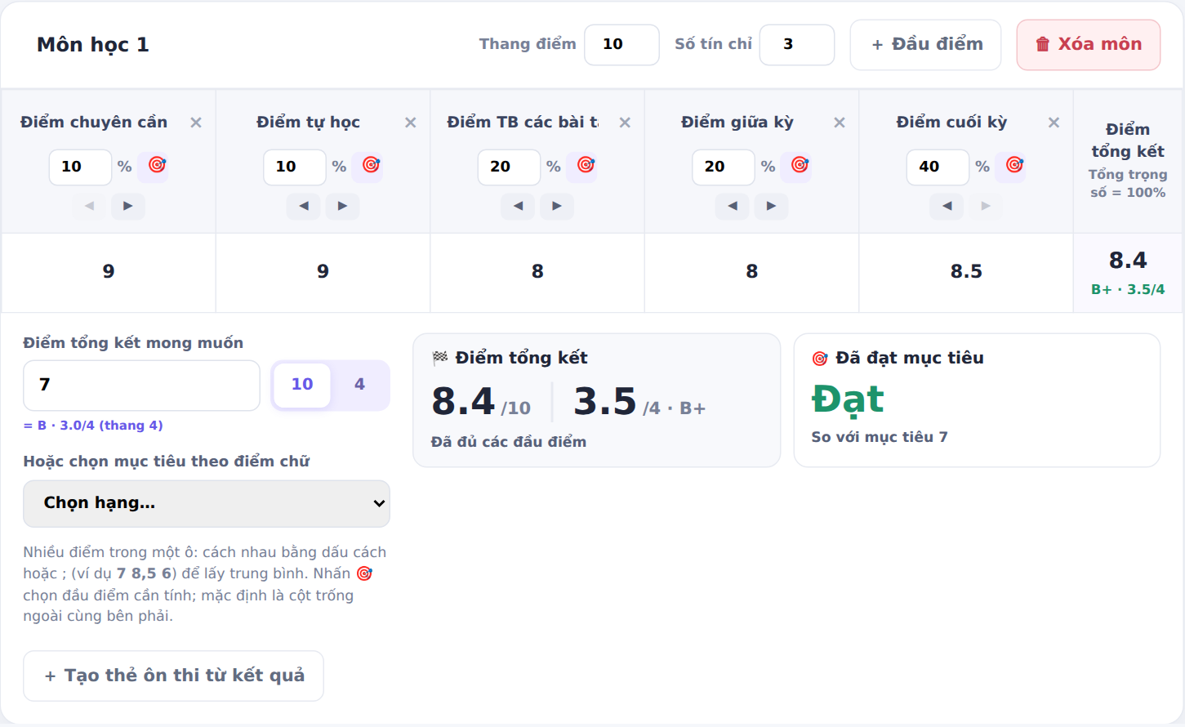
Hình 5: Một môn có ô số tín chỉ, nút đổi thứ tự cột và kết quả tổng kết

3.4. Sao lưu và khôi phục dữ liệu
Vì web chưa có máy chủ, dữ liệu chỉ nằm trong trình duyệt và có thể mất khi đổi máy hoặc xóa dữ liệu trình duyệt. Mục Cài đặt → Sao lưu dữ liệu cho phép:
- Xuất: tải về file .json gồm các bảng, thẻ, điểm và file đính kèm. File không chứa mật khẩu.
- Nhập: chọn file .json đã xuất. Web kiểm tra định dạng, hiện số bảng, thẻ, file và xin xác nhận vì dữ liệu hiện tại sẽ bị thay thế. File sai định dạng thì báo lỗi và không đổi gì.
- Chuyển tài khoản: khi nhập vào tài khoản khác, các bảng và thẻ được gán lại cho tài khoản đó.
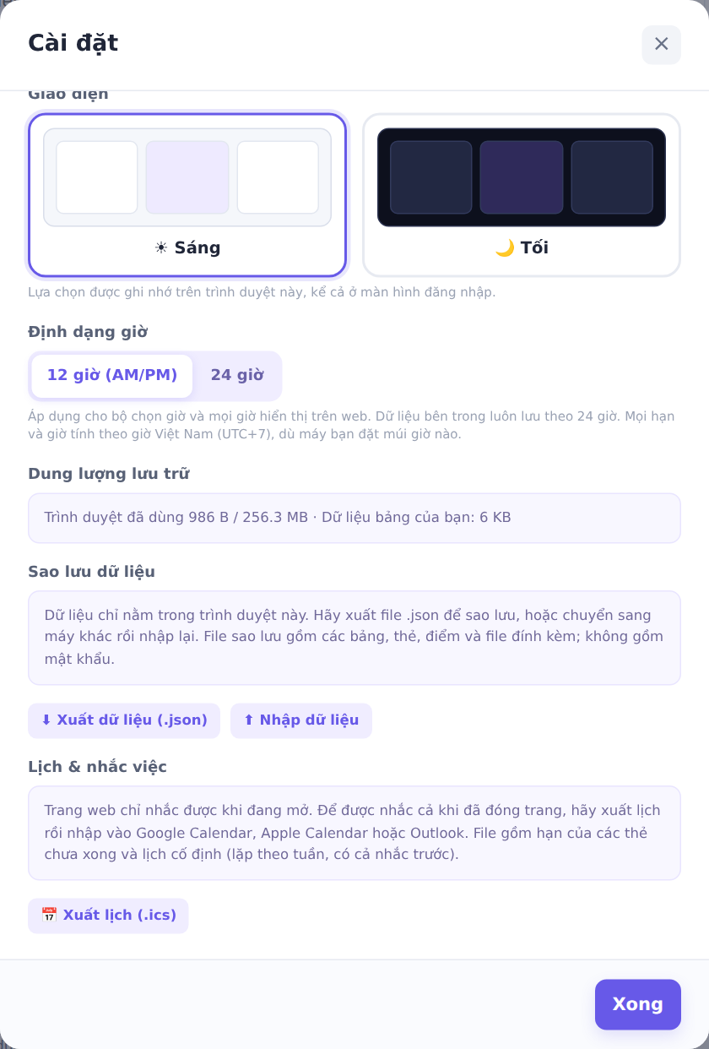
Hình 6: Mục sao lưu dữ liệu trong Cài đặt

3.5. Thống nhất múi giờ
Trước đây hạn của thẻ và đếm ngược tính theo giờ của máy, còn đồng hồ và “hôm nay” tính theo giờ Việt Nam, nên người dùng ở múi giờ khác sẽ thấy lệch. Sprint này thống nhất mọi thứ theo giờ Việt Nam (UTC+7, không có giờ mùa hè):
- Hạn của thẻ, đếm ngược, trạng thái quá hạn và nhắc việc.
- Các từ “hôm nay”, “ngày mai” khi nhập bằng một câu hoặc giọng nói.
- File .ics có khai báo múi giờ Asia/Ho_Chi_Minh, nên nhập vào lịch ở nước khác vẫn đúng giờ.
Trong Cài đặt có ghi chú rằng mọi hạn và giờ tính theo giờ Việt Nam dù máy đặt múi giờ nào.

3.6. Quản lý dự án bằng GitHub
[Chèn ảnh milestone Sprint 4, các issue đã đóng và project board có thẻ ở cột Done]

4. Kiểm thử
Kiểm thử tự động bằng Playwright (Chromium). Ngoài các bài mới, toàn bộ kiểm thử của các sprint trước được chạy lại để bảo đảm không hỏng tính năng cũ.
Trường hợp | Kết quả mong đợi | Kết quả
Số cột trống là 5, 2 và 1 | Ô giả định hiện, hiện, rồi ẩn | Đạt
Bấm ▶ ở cột đầu | Đổi chỗ với cột 2; điểm và trọng số đi theo cột | Đạt
Nút ◀ ở cột đầu và ▶ ở cột cuối | Bị khóa | Đạt
Ctrl+Z sau khi đổi thứ tự | Khôi phục thứ tự cũ | Đạt
Một môn 8.4 (3 tín chỉ) | Điểm TB 8.40 /10 và 3.50 /4 | Đạt
Thêm môn 6.0 (2 tín chỉ) | Điểm TB 7.44 /10 và 2.90 /4 | Đạt
Môn chưa đủ điểm; môn đủ điểm nhưng chưa nhập tín chỉ | Có ghi chú, không tính vào điểm TB | Đạt
Tải lại trang | Số tín chỉ và điểm TB còn nguyên | Đạt
Xuất JSON | Có app, version, bảng, file đính kèm; không có mật khẩu | Đạt
Xóa thẻ và file đính kèm rồi nhập JSON | Khôi phục thẻ và nội dung file đính kèm | Đạt
Nhập file sai định dạng hoặc không phải JSON | Báo lỗi, dữ liệu không đổi | Đạt
Nhập sang tài khoản khác | Bảng và thẻ được gán cho tài khoản mới | Đạt
Cùng một thời điểm, giả lập máy ở Việt Nam, New York, UTC và Auckland | Hạn, đếm ngược, “hôm nay”, nhập bằng câu và file .ics giống hệt nhau | Đạt
Chạy lại kiểm thử các sprint trước (thẻ, hoàn tác, lịch cố định, tính điểm, giờ AM/PM) | Tất cả vẫn đạt, không lỗi trên trang | Đạt
Thử trên điện thoại thật và micro thật | Hoạt động như trên máy tính | Chưa thực hiện

5. Việc chưa đạt và cách xử lý
Hạn chế | Hướng xử lý
Chưa làm điểm rèn luyện | Cần quy chế của trường; làm khi có quy chế hoặc đưa vào backlog
Sao lưu phải làm thủ công; nhập sẽ thay thế toàn bộ, chưa gộp | Sprint 5: lưu trên máy chủ nên không cần sao lưu tay; có thể dùng file JSON để chuyển dữ liệu lên máy chủ
Chưa đồng bộ nhóm thật, mật khẩu lưu dạng thường | Sprint 5: máy chủ và đăng nhập thật
Chưa thử trên điện thoại thật và micro thật | Sprint 6: kiểm thử trên thiết bị thật

6. Bài học rút ra
- Viết bài kiểm thử mô phỏng nhiều múi giờ giúp phát hiện lệch giờ mà thử trên một máy không thấy. Bài này chạy trên bản cũ cho kết quả lệch, chạy trên bản mới thì giống hệt.
- Tính năng sao lưu cần kiểm tra cả trường hợp file sai định dạng và chuyển giữa các tài khoản, không chỉ đường đi đúng.
- Tách mã thành nhiều file giúp mỗi tính năng chỉ chạm vài file, dễ rà soát và cập nhật lên GitHub.

7. Kế hoạch Sprint 5
Máy chủ và đồng bộ nhóm: chọn Firebase hoặc Supabase; gom việc lưu dữ liệu vào storage.js để dễ thay nguồn lưu; đăng nhập thật; lưu dữ liệu trên máy chủ; đồng bộ nhóm thật; nhắc việc khi đóng trang.

